Masalalarda ingliz alifbosining katta harflaridan foydalaning.
1-savol.
Tarixchilarni eski davr xaritasini tuzish uchun o’sha davrda topilgan xaritalarni o’rganishadi.
Bir kuni tarixchi Nizom xarita topib oldi. Ammo uning yozuvlari o’chib ketgan ekan. Ammo uning orqasida g’alati yozuvlar bor ekan. Ushbu qadimiy yozuv Sezar shifridan foydalanib shifrlanganligi aniqlandi. Ammo kalit ma’lum emas. Shifr matn esa quyidagicha:
KDGXAX GJARCJBR
Siz Nizomga yordam bering. Ehtimol u uchun kerakli ma’lumot shu joyda yashirilgandir .

2-savol.
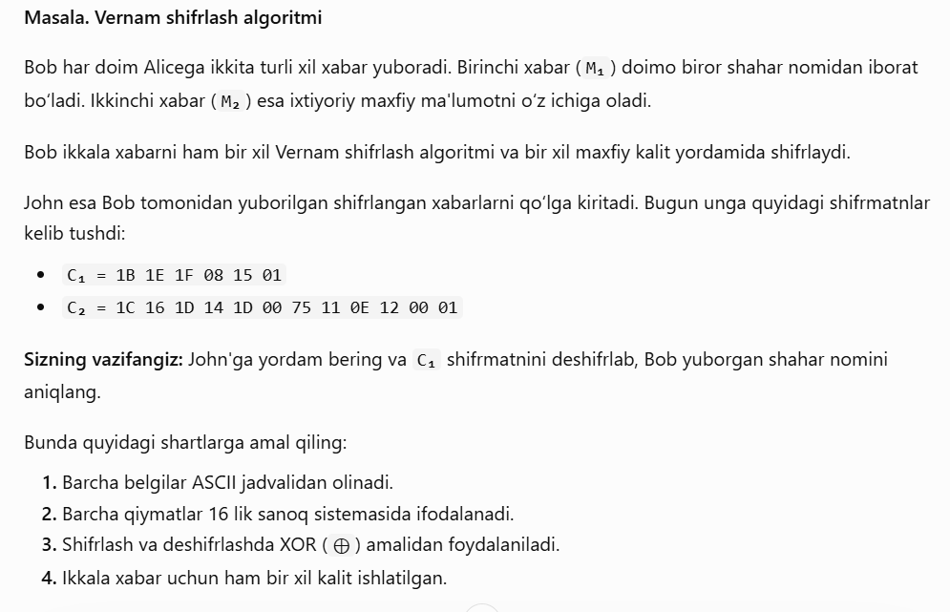

3-masala.
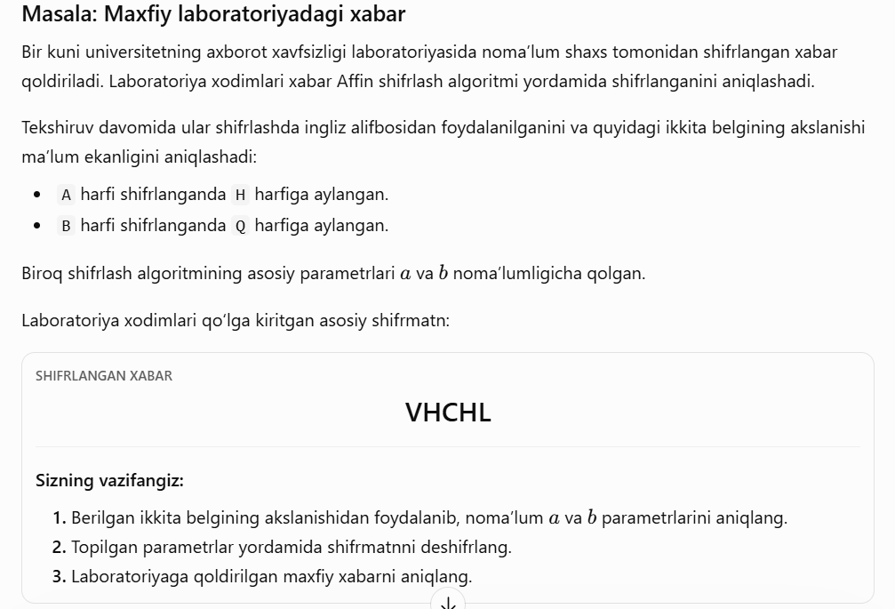
4-masala.
[Bu masalani sharti aniq esimda emas. Chunki ishlay olmagandim.]
Bizga 2x2 matritsali kalitdan foydalanilgan shifr matn bor. Unda hill shifrlash algoritmi ishlatilgan. Bizga shifrmatn va qaysi so’zni shifrlaganda qanday natija chiqishi berilgan. Shunga qarab matritsani tiklash kerak va shifrmatnni deshifrlash kerak.

5-masala.
[Masala oqimli shifrlashga taluqli. ]
Bizda A va B ketma-ketlik berilgan. Ular shartli ravishda har biri oldingi qiymatlarga bog’liq. i > 3 uchun quyidagi formula o’rinlidir:
A_{i+3} = A_{i} + A_{i+1}
B_{i+3} = B_{i} + B_{i+2}
Z_{i} lar esa quyidagicha hisoblanadi.
Z_{i} = A_{i} + B_{i}
Nizom ushbu Z qiymatlarini shifrlash uchun kalit sifatida ishlatadi. Bunda u matnni quyidagicha shifrlaydi.
C = M+Z
Aziz uning shifrmatnini ochishga harakat qilib ko’rmoqchi. Unda shifrmatn va Nizom tasodifan aytib qo’ygan ochiq ma’lumot M mavjud.Ular quyidagicha
C = 011010
M = 101010
Bir muddat vaqt o’tib u quyidagicha shifrmatnni qo’lga kiritdi. C₂ = 00110. Ma’lumot o’rnida aytish lozimki, bular Z₆₋₁₀ ning qiymatlari ekanligi ma’lum. Yuqoridagilarga asoslanib siz C₂ matnni deshifrlash uchun Azizga yordam bering.

